11、中考物理试题分类汇编—实验仪器专题
18（08佛山）将下图中三种仪器的测量结果（数值及单位）填写在下表相应的空格中
温度计的示数 | 电压表的读数 | 物块的质量
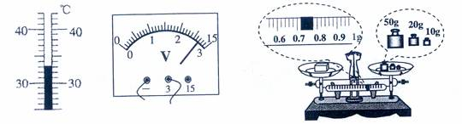
28（08北京密云）如图所示，物体A的长度是 mm。（2分）
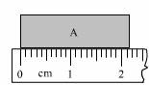
5（08深圳）下列仪器的读数正确的是B
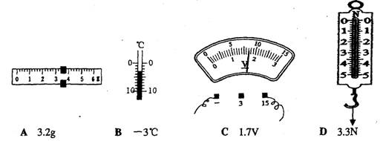
17（08荆州）(2分)物理学是一门以实验为基础的学科，实验中仪器的读数是必不可少的，请你读出图中四种测量仪器的读数⑴__________，⑵__________，⑶__________，⑷__________。
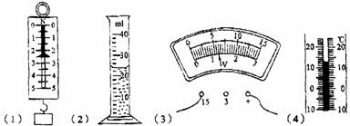
答案：⑴2.5N，⑵24ml，⑶7V，⑷13℃(错一个扣一分)

20（08昆明）请记录下列量具所测物理量的数值(每小题2分，共6分)：
(1)图12中所测物体的长度是______mm。 (2)图l3中电流表的示数是______A。 (3)图l4中电能表的示数是______kwh。
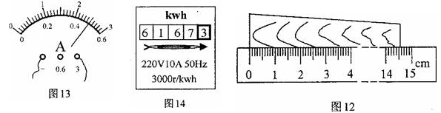

20（08梅州）物理学是一门一实验为基础的学科。请你将图8中四种仪器测量的结果，依次填写在答题卡中。
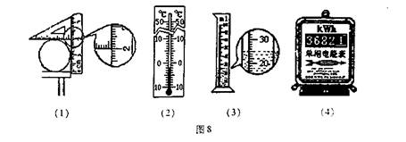
答案；（1）2.0cm （2）-2（3）25ml（4）3682.1kwh

27（08柳州）弹簧测力计是根据弹簧受到的拉力越大，弹簧伸长就越_______的特性制成的；电能表是测量_________的仪表；使用天平时，往盘里加减砝码要用___________轻拿轻放；__________(选填“能”、“不能”)把电流表直接连到电源的两极上。
答案；长；电功(电能)；镊子；不能(每空1分)

8（08株洲）图2是小明用刻度尺测量一条形金属片长度的情形，该刻度尺的分度值和金属片的长度分别是 D
A． 1 cm、5.50 cm B． 1 cm、8.30 cm C． 1 mm、8.30 cm D． 1 mm、2.80 cm
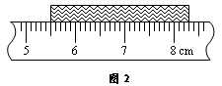
5
6
7
8 cm
图2
25 (08南京)观察图18中的四幅图，将测量结果或示数写在相应空格处
//经常有这样的题目，考察仪表的读数！
21（08盐城）读出下列三种仪器的示数。

16（08重庆）（4分）图10是三种仪器的测量情形。（1）读数时，视线都应该与刻度面____________。（2）将测量结果写在其下方相应的空格处。
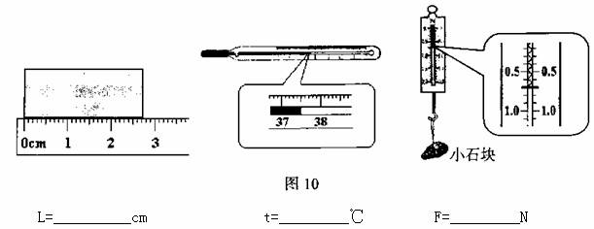

22（08盐城）指出下列操作的错误。
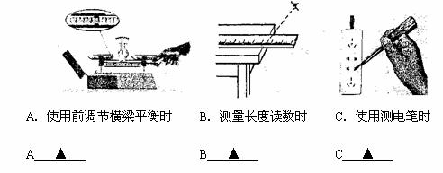
8．（08恩施）测量是科学研究的基础和前提，测量的真实性和精确程度直接决定了研究的成败。在下列关于测量的几种说法中，选出你认为最优的一项 D
A．测量前要观察测量工具的量程，以选择合适的测量工具
B．测量前要观察测量工具的分度值，以满足测量精度的要求
C．测量前要观察零刻度，以确定是否有零误差
D．测量前上述三种做法都是必要的

26（08徐州）将图3中三种测量仪器的读数写在其下方相应空格处。

答案：2．9l～2．95； -3～-3．5； 3846．2

25（08苏州）下列a、b、c、d四幅图是物理实验中常用测量工具(或仪器)的示意图，请分别写出它们的用途．
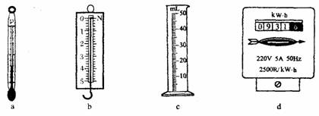
a用来测量 ，b用来测量 ，c用来测量 ，d用来测量
答案：温度 力 液体体积 消耗电能
1（08临沂）下面是某同学进行相关实验时对有关物理量的测量及结果，其中有明显错误的是（ C ）
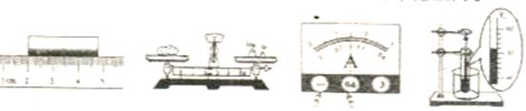
A.被测物体长度2.76cm B.被测物体质量27.2gC.被测电路电流为1.5AD.被测温度为52°C

6（2008蚌埠二中）如图4所示，停表的读数______________。
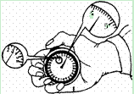
答案：3min4.4s

